**НЕДЕЛЬНАЯ СВОДКА МО МВД России «Ордынский»**

С 25 по 31 июля на территории района зарегистрировано 13 преступлений. Выявлено 21 административное правонарушение, из которых: 2 нарушения общественного порядка.

На дорогах Ордынского района инспекторами полка ДПС ГИБДД ГУ МВД России по Новосибирской области выявлено 82 административных правонарушения в области дорожного движения, 7 водителей управляли транспортными средствами в состоянии опьянения, 9 водителей нарушили правила перевозки детей, 6 водителей допустили выезд на полосу встречного движения, за управлением автомототранспортом без соответствующих документов к административной ответственности привлечено 10 водителей.

***В Ордынском районе произошло смертельное ДТП***

1 августа в 14.40 в Ордынском районе произошло ДТП. 54-летний мужчина, управляя автомобилем КАМАЗ, двигался по автодороге К-17Р со стороны Новосибирска в сторону села Новопичугово Ордынского района. В пути следования на 63-м километре при повороте на лево водитель КАМАЗа не предоставил преимущество встречному автомобилю «BMW» и совершил с ним столкновение.

В результате аварии водитель автомобиля «BMW», 56-летний житель Новосибирска, от полученных травм скончался на месте.

По факту ДТП проводится доследственная проверка, обстоятельства и причины дорожной аварии устанавливаются.

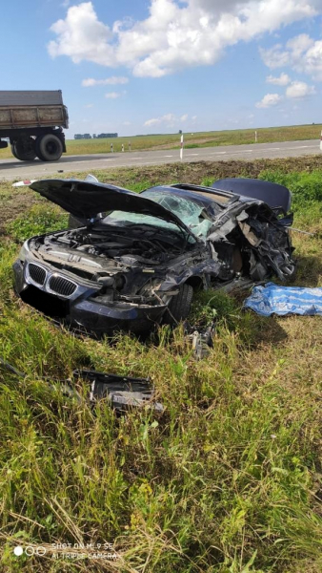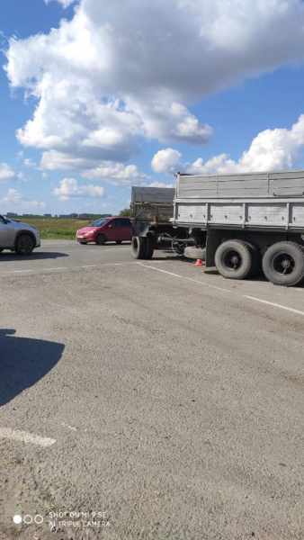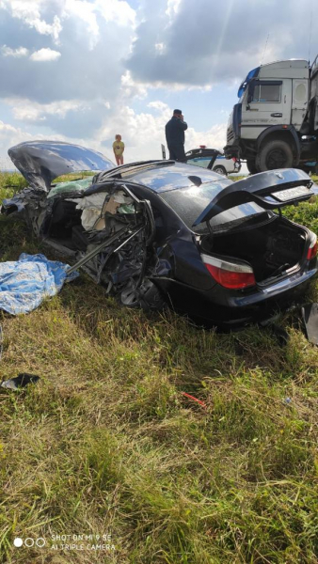

# *На территории Ордынского района проходит акция "Безопасность детства"*

В рамках  всероссийской акции «Безопасность детства» каждое лето полицейские и представители комиссии по делам несовершеннолетних проводят рейдовые мероприятия, направленные на выявление мест массового скопления несовершеннолетних, фактов пребывания несовершеннолетних без законного представителя в ночное или вечернее время на улице, а также посещение мест, признанных опасными для пребывания несовершеннолетних.

Если для детей лето- это время активного отдыха,  то для взрослых – напряженная пора. В этом году свои коррективы в организацию летнего отдыха внесла пандемия – в Ордынском районе не функционируют оздоровительные и пришкольные лагеря, а значит, дети больше предоставлены сами себе, и  взрослым приходится думать не только о пользе досуга, но и о безопасности.

Инспектора по делам несовершеннолетних МО МВД России «Ордынский» напоминают родителям о необходимости контроля за детьми и подростками, о необходимости разъяснения им мер безопасности.  Ведь дети без контроля взрослого могут не только  получить какие-либо увечья, но и стать жертвой преступления.

# *В Ордынском районе состоялся «День безопасности дорожного движения»*

28 июля 2020 года в Ордынском районе состоялся «День безопасности дорожного движения».

Мероприятие проводилось с участием уполномоченного по правам ребёнка и представителя Совета Отцов при Губернаторе Новосибирской области в связи с резонансными ДТП, в которых пострадали и погибли несовершеннолетние на территории Ордынского района.

В Верх-Ирменском доме культуры состоялась встреча детского омбудсмена Надежды Болтенко, представителей региональной и районной Госавтоинспекции, ПДН и гостехнадзора, а также главы муниципального образования с. Верх-Ирмень с детьми и их родителями.   
В ходе встречи обсуждались основные причины детского дорожно – транспортного травматизма на территории района, эффективные методы и формы работы в данном направлении.

Основной акцент был сделан на управление несовершеннолетними автомототранспортом, а также предусмотренная за это административная ответственность.

У родителей была возможность обратиться к организаторам мероприятия по всем интересующим вопросам.

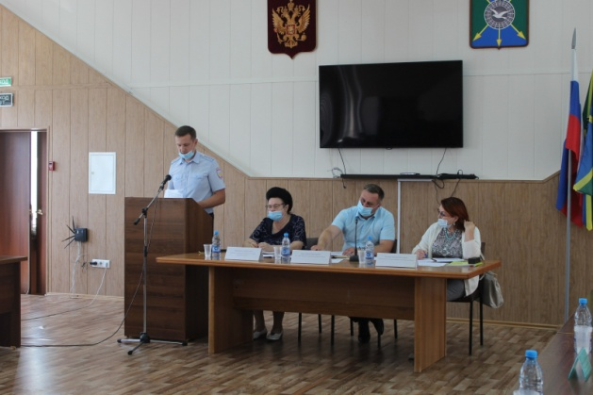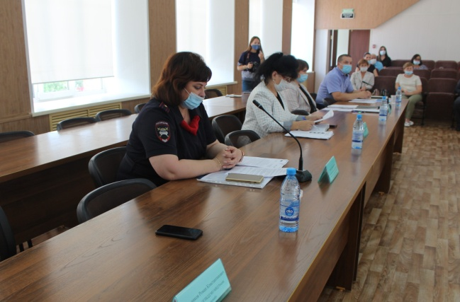Также в рамках «Дня безопасности дорожного движения» в администрации Ордынского района состоялась внеочередная комиссия по безопасности дорожного движения под председательством и.о. главы района Юрия Крауса, где был остро поднят вопрос аварийности на территории района с участием несовершеннолетних участников дорожного движения, анализ эффективности работы всех заинтересованных должностных лиц, направленной на профилактику и предупреждение детского дорожно-транспортного травматизма и принимаемые меры с целью недопущения необратимых последствий.

***В Ордынском районе прошло оперативно-профилактическое мероприятие под условным названием «Ребенок на дороге»***

По итогам 6 месяцев 2020 года на территории Новосибирской области зарегистрировано 979 ДТП, в которых 112 человек погибло и 1216 получили травмы различной степени тяжести. Также не прекращаются случаи ДТП с участием детей. По отношению к АППГ снизилось количество ДТП на 0,1% и число раненых на 6,5%, при росте числа погибших с 98 до 112 (+14,3%)(2017 – 110 погибших).

В связи с чем, в целях стабилизации обстановки с аварийностью, недопущения ДТП и снижения тяжести их последствий, пресечения нарушений ПДД, являющихся основными причинами совершения ДТП, на территории Новосибирской области пройдет оперативно-профилактическое мероприятие под условным названием «Ребенок на дороге» (в период с 30 июля по 03 августа 2020 года).

Госавтоинспекция призывает участников дорожного движения соблюдать ПДД РФ, при управлении транспортным средством пристегиваться ремнем безопасности и перевозить детей в автомобиле в специальных детских удерживающих устройствах.

***Важная Информация!***

Согласно Указу Президента РФ на территории Российской Федерации признаны действительными паспорт гражданина Российской Федерации, удостоверяющий личность гражданина Российской Федерации на территории Российской Федерации (далее – паспорт), и российское национальное водительское удостоверение (далее – водительское удостоверение), срок действия которых истек в период с 1 февраля  
по 15 июля 2020 г. включительно. Указом установлено, что для граждан Российской Федерации, достигших в период с 1 февраля по 15 июля 2020 г. включительно возраста 14 лет и не получивших паспорта, основным документом, удостоверяющим их личность, является свидетельство о рождении или паспорт гражданина Российской Федерации,  
удостоверяющий личность гражданина Российской Федерации за пределами территории Российской Федерации. Замена паспортов и  
водительских удостоверений, срок действия которых истек в указанный период, осуществляется в период по 31.12.2020 включительно.